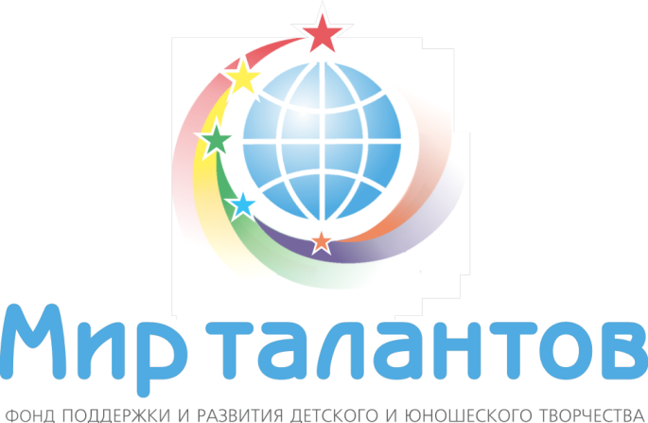
Фонд поддержки и развития детского и юношеского творчества

"Мир талантов"
625022,г.Тюмень,ул.Муравленко 5-63 Тел.(3452)679991 Тел.факс(3452)679989
http://www.mirtalantov72.ru/ моб.тел.8-9044-942038

ПОЛОЖЕНИЕ
о конкурсе "Мы и Олимпиада 2014"

Дата проведения: с 12 сентября - 12 ноября 2013г.
К участию в творческом фестивале приглашаются дети и юноши в возрасте от 5 лет, являющиеся как профессиональными, так и начинающими исполнителями. Участники фестиваля не только смогут показать свои таланты высококвалифицированному жюри международного класса, но и познакомиться с новыми интересными людьми, обменяться опытом и получить массу положительных эмоций.
Цели и задачи конкурса: это -открытый публичный конкурс творческих коллективов и солистов.

Задачей конкурса является - отбор лучших коллективов и исполнителей из России и стран-участниц Олимпийских игр.

Победители в качестве приза -награды получат 2 билета на Олимпийские игры.
Порядок проведения конкурса:
Конкурсный отбор будет проходить в два этапа:
- На первом этапе путем открытого публичного интернет-голосования будут выбраны финалисты,
- На втором этапе экспертный совет в составе авторитетных деятелей культуры отберет участников очного конкурса, который пройдет в начале 2014г.в городе Сочи.
Конкурсные номинации и возрастные категории
- ВОКАЛ (эстрадный, академический, народный (в том числе фольклор и этнография), театр песни)
- соло;
- ансамбль (разделяются на дуэт, трио, квартет и др.).
- ХОРОВОЕ ПЕНИЕ (академическое, народное, эстрадное направление)
3. ИНСТРУМЕНТАЛЬНЫЙ ЖАНР (по музыкальным инструментам)
- соло;
- ансамбль (дуэт, трио, квартет и др.);
- оркестр.
4. ВОКАЛНО-ИНСТРУМЕНТАЛЬНЫЕ АНСАМБЛИ (эстрадный, джаз)

5. ХОРЕОГРАФИЯ (детский, народный, фольклорный, стилизованный народный, классический, эстрадный, модерн, театр танца, шоу, современный спортивный танец)
- соло;
- ансамбль (дуэт, трио, квартет и др.).
6. ТЕАТР МОДЫ
(прет-а-порте, вечерняя одежда, детская одежда, сценический костюм, исторический костюм, современная молодежная мода)
7. ОРИГИНАЛЬНЫЙ ЖАНР (пластический этюд, акробатика, эквилибр, антипод, каучук, жонгляж, клоунада и др.)
8. ТЕАТРАЛЬНЫЙ ЖАНР (академическое, народное, современное направление (в том числе фольклор и этнография, театрализованные действа и обряды), драматический, музыкальный, кукольный театр (без использования штакетного оборудования)).
9. ХУДОЖЕСТВЕННОЕ СЛОВО (проза, поэзия, сказ, литературно-музыкальная композиция)
- соло;
- ансамбль (разделяются на дуэт, трио, квартет и др.).
Условия участия

ДЛЯ УЧАСТИЯ В КОНКУРСЕ НЕОБХОДИМО:
- разместить видеоролик со своим выступлением на любом общедоступном видеохостинге;
- скачать анкету участника, заполнить ее;
- выслать анкету участника, заявку и ссылку на видеоролик на электронную почту:
72ctc626@mail.ru
- Стоимость участия в конкурсе Мы и Олимпиада 2014г. составляет-1500 рублей-за 1 заявку
- При подаче следующей от одного представителя каждая последующая заявка будет стоить-1000 рублей копию квитанции отправить на эл. почту:
72ctc626@mail.ru

ОБЩИЕ ТРЕБОВАНИЯ К РАБОТАМ:
- На конкурс принимаются работы длительностью до 5 минут.
- Форматы предоставления работ: ссылка на работу, размещенную на любом общедоступном видеохостинге
- или на физических (цифровых) носителях в форматах MP3, MP4, AVI, Windows Media Video, Apple QuickTime, MPEG 1 - 4, 3GP размером не более 20 мегабайт.

ТРЕБОВАНИЯ К СОДЕРЖАНИЮ РАБОТ
Присылаемые работы должны строго соответствовать целям.Количество присылаемых работ на конкурс не ограничивается.

ПРИСЛАННЫЕ РАБОТЫ НЕ ДОЛЖНЫ:
- содержать тексты, аудио и видеозаписи, оскорбляющие чувства верующих (различных конфессий и религий), призывающие к жестокости и насилию, рекламирующие или пропагандирующие наркотики, алкоголь, курение, призывающие к разжиганию межнациональной розни, расовой, религиозной и половой дискриминации;
- включать любую информацию порнографического содержания и содержать нецензурные выражения

ОРГАНИЗАТОРЫ КОНКУРСА-ФЕСТИВАЛЯ
ООО «Мир туризма»
Фонд поддержки и развития детского и юношеского творчества "Мир талантов"
ООО «Мир недвижимости»
БОЛЕЕ ПОДРОБНУЮ ИНФОРМАЦИЮ ВЫ МОЖЕТЕ ПОЛУЧИТЬ У ОРГАНИЗАТОРОВ КОНКУРСА:
Для связи моб.тел. 8-922-485-23-34
Тел.(3452)679991
Тел.факс(3452)679989
Для связи с президентом Фонда «Мир талантов» Орловой Еленой Николаевной:
моб.тел.8-9044-942038
дополнительную информацию смотрите на сайте: http://www.mirtalantov72.ru/

